**Ügyvédportál User Guide**

**Utolsó frissítés: 2023.03.13.**

**CSAK BELSŐ HASZNÁLATRA!**

Dokumentum módosítások

|  |  |
| --- | --- |
| Módosítás | Dátum |
| Dokumentum létrehozása | 2023.03.13. |

Tartalomjegyzék

1. Ügyvédportál 4

2. Regisztráció és bejelentkezés 5

3. Ügyvéd onboarding 6

1.1 Profil adatok 6

1.2 Szakmai adatok 8

1.3 Szolgáltatások 9

1.4 Profil előnézet 10

1.5 Csomagválasztás 11

2 Főoldal 12

2.1 Előfizetés 12

2.2 Értékelések 12

2.3 Statisztika 12

4. Értékelések 13

Ábrajegyzék

1. ábra Ügyvédtoborzó 4

2. ábra Ügyvéd regisztráció 5

3. ábra Onboarding folyamat 6

4. ábra Profil adatok 7

5. ábra Szakmai adatok 8

6. ábra Szolgáltatások 9

7. ábra Profil előnézet 10

8. ábra Csomagválasztás a kamarai azonosító ellenőrzés előtt 11

9. ábra Csomagválasztás a kamarai azonosító ellenőrzése utána 11

10. ábra Főoldal 12

11. ábra Értékelések 14

# Ügyvédportál

Dedikált oldalt biztosítunk az ügyvédeknek, ahová érkezhetnek a toborzás során és innen kezdeményezhetik a regisztrációt, majd a bejelentkezést.

A felhasználók a menüből vagy akár külön URL-en is elérik az ügyvédkereső portált.:

* URL: [http://otpotthon.hu/ugyved](http://otpotthon.hu/ugyvedkereso)
* Ügyvédkereső oldalon a találati lista alján csatlakozási felhívás

1. ábra Ügyvédtoborzó

|  |  |
| --- | --- |
| **!** | **Az ügyvéd listára kerülés feltétele, hogy minden adat kitöltésre kerüljön.** |

A már regisztrált ügyvéd az adatokat bármikor módosíthatja. Az adatok közül minden adat szerkeszthető kivéve a kamarai azonosító, melyet a regisztráció során adott meg.

Az ügyvéd státuszai:

* **onboarding alatt van**: még nem töltötte ki az összes adatát és/vagy nem történt meg a kamarai azonosító ellenőrzése
* **aktív**: sikeres a regisztrációja, érvényes a kamarai tagsága, van előfizetése (ez induláskor ingyenes)
* **lejárt az előfizetése**: ha volt előfizetése, de nem hosszabbította meg
* **felfüggesztett**: az ügyfélszolgálat valamilyen oknál fogva felfüggeszti a fiókját, így nem jelenik meg az ügyvédkeresőben

# Regisztráció és bejelentkezés

|  |  |
| --- | --- |
| **!** | **Az ügyvédek regisztrációja külön oldalon történik! Az ingatlanhirdetési portálra regisztrált felhasználóval az ügyvéd nem tud bejelentkezni!**  URL: <https://otpotthon.hu/ugyved-regisztracio> |

A regisztrációt az **ügyvéd kezdeményezheti** és a mezőknél **kiegészül a kamarai azonosítóval**. A regisztrációs folyamat megegyezik a magánszemély regisztrációval. Az e-mailben kiküldött linkre kattintva hitelesíthetik fiókjukat és ezt követően be tudnak lépni a portálra.

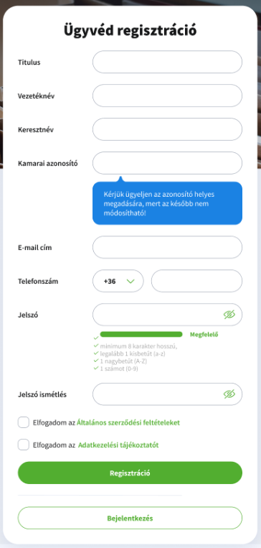

2. ábra Ügyvéd regisztráció

Az ügyvéd a regisztráció során megadott e-mail címével és jelszavával a landing oldalon <http://otpotthon.hu/ugyved> tud bejelentkezni.

# Ügyvéd onboarding

|  |  |
| --- | --- |
| **!** | **A regisztrációt követően az onboarding folyamatba kerül az ügyvéd!**  Az **ügyvéd** **listára kerülés feltétele**, hogy **minden adat kitöltésre kerüljön**. A már regisztrált ügyvéd az adatokat bármikor módosíthatja, függetlenül a státuszától. Az adatok közül minden adat szerkeszthető kivéve a kamarai azonosító, melyet a regisztráció során adott meg. |

* Az onboarding alatt **nem érhető el a menü**.
* A kamarai azonosító ellenőrzésig nem tud csomagot választani és nem jelenhet meg az ügyvédlistában.

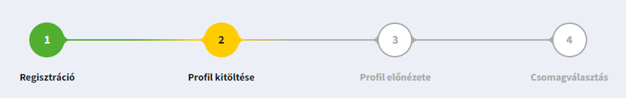

3. ábra Onboarding folyamat

## Profil adatok

A profil adatok a magánszemélyekhez képest kiegészül az iroda címével.

Az ügyvéd fényképét, vagy az iroda logóját feltöltheti az ügyvéd, azt a képet, ami a számára fontosabb!

|  |  |
| --- | --- |
| **!** | **Az ügyvédkereső keresésének alapja az iroda címe!** |

4. ábra Profil adatok

## Szakmai adatok

A szakmai adatok pontban a következők megadására van lehetőség, a nyelvismereten kívül minden adat kitöltése kötelező:

* szöveges bemutatkozás
* a jogi tanulmányainak intézményét és a tanulmányi időszakot megjelölni
* a szakjogász vizsgák megnevezése. Tetszőleg számú szakjogász vizsga adható meg
* az ügyvédi tevékenység megkezdésének éve
* nyelvismeret és szint

5. ábra Szakmai adatok

## Szolgáltatások

A szolgáltatásokat csoportokra bontva jelenítjük meg, az ügyvédkeresőket támogatja az információ az ügyvéd kiválasztásában.

A szolgáltatások közül az **ügyfélfogadási idő, a fizetési opciók és a szakterületek kötelező mezők**, így legalább egy opciót választania kell!

6. ábra Szolgáltatások

## Profil előnézet

Az előnézeti kép mutatja, hogy a keresők számára hogyan fog megjelenni az ügyvéd adatlapja. Ebben a lépésben ellenőrizheti az ügyvéd a leendő profilját. Amennyiben szükséges, lehetősége van visszalépni és módosítani az adatokat.

7. ábra Profil előnézet

## Csomagválasztás

Az onboarding folyamat utolsó lépése a **csomagválasztás**, amely **a kamarai azonosító ellenőrzéséig nem érhető el.**

8. ábra Csomagválasztás a kamarai azonosító ellenőrzés előtt

Amint a kamarai azonosító státusz ellenőrzés megtörténik, megjelenik az éppen elérhető előfizetői csomagok listája és az ügyvédnek lehetősége van választani.

9. ábra Csomagválasztás a kamarai azonosító ellenőrzése utána

# Főoldal

A portál főoldala a **kamarai azonosítás után érhető el** és az előfizetésről, az értékelésről, valamint a statisztikai adatokról mutat információt az ügyvédnek.

A főoldalon megjelenik menü.

10. ábra Főoldal

## Előfizetés

Az **elfőzetése nem érvényes**, ha nincs aktív előfizetése, a találati listában sem jelenik meg.

Felfüggesztett ügyvéd esetén az **előfizetés is felfüggesztésre kerül** és tájékoztató üzenetet lát, hogy profilja nem érhető el a találati listában.

**Érvényes előfizetés** esetén látható az előfizetés kezdete, lejárata és 30 nappal a lejárat előtt lehetőség van a megújításra.

## Értékelések

Az értékelések a menüből és a főoldalról is elérhetőek. A főoldalon csak a funkció bemutatása látható, konkrét értékelés nincs.

## Statisztika

A főoldalon tájékozódhat az ügyvéd, hogy az elmúlt hónapban hány ajánlatkérése érkezett és hányan tekintették meg a telefonszámát. Igény esetén a statisztikát tovább bővíthetjük.

# Értékelések

Az ügyfelek, akik kapcsolatba léptek az ügyvéddel, az együttműködést követően értékelhetik a munkáját.

Az **értékelések menüpontban** az ügyvéd láthatja a róla írt értékeléseket **időrendben visszafelé**, elől a legújabb, hátul a legrégebbi értékelés.

Az értékelések **két csoportra bontva** jelennek meg:

Új értékelések:

* az előző belépés óta megjelent új értékelés kerülnek ide, melyeket az ügyvéd még nem látott
* amennyiben nem lesz új értékelés az előző belépés óta, a következő üzenetet jelenítjük meg: “Az előző bejelentkezése óta nem érkezett új értékelés.”

Korábbi értékelések:

* Ha már látta az értékelést, a következő alkalommal átkerül automatikusan ebbe a blokkba.

Az ügyvéd minden esetben **e-mail értesítést kap az értékelésről**, amely tartalmazza:

* az értékelő nevét
* az adott pontszámot (1-5)
* a szöveges értékelést.

Az ügyvédnek **lehetősége van megjegyzésben válaszolni** az értékelésre. A megjegyzés a **küldést követően már nem szerkeszthető**.

Az ügyvéd az **ügyfélszolgálat felé jelezheti, ha valamelyik értékeléssel nem ért egyet,** ezt kivizsgáljuk, de ha valóban dolgoztak együtt az ügyvéd által adott válasz megjegyzést preferáljuk.

Szükség esetén **az értékelés eltávolítható az ügyfélszolgálat által.**

A felfüggesztett ügyvédnek nincs lehetősége válaszolni az értékelésre!

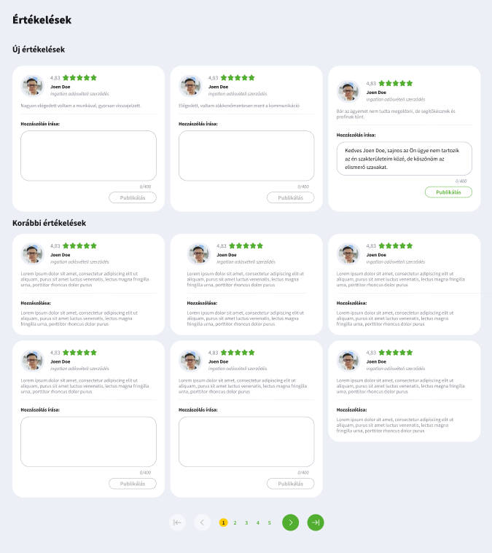

11. ábra Értékelések

|  |
| --- |
| **Funkcionális specifikáció:**   * [Ügyvédkereső](https://otpotthonmegoldasok.atlassian.net/wiki/spaces/RLTLOK/pages/492559013/gyv+dkeres+FS) |